SECUENCIAS

Cuenta según las imágenes las historia.
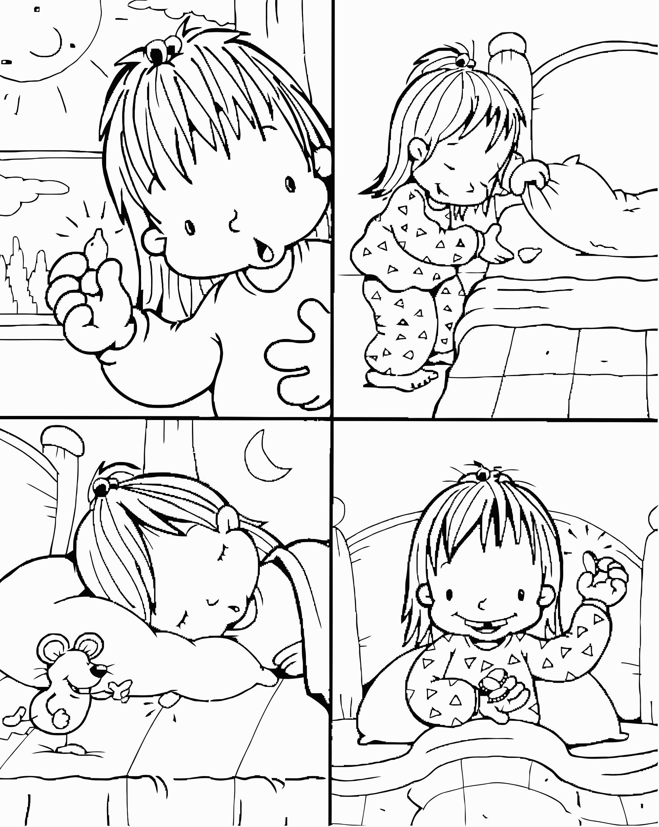

Observo y pinto, recorto y pego según corresponda la secuencia.

PINTA, RECORTA Y ARMA

Siguiendo la secuencia.

